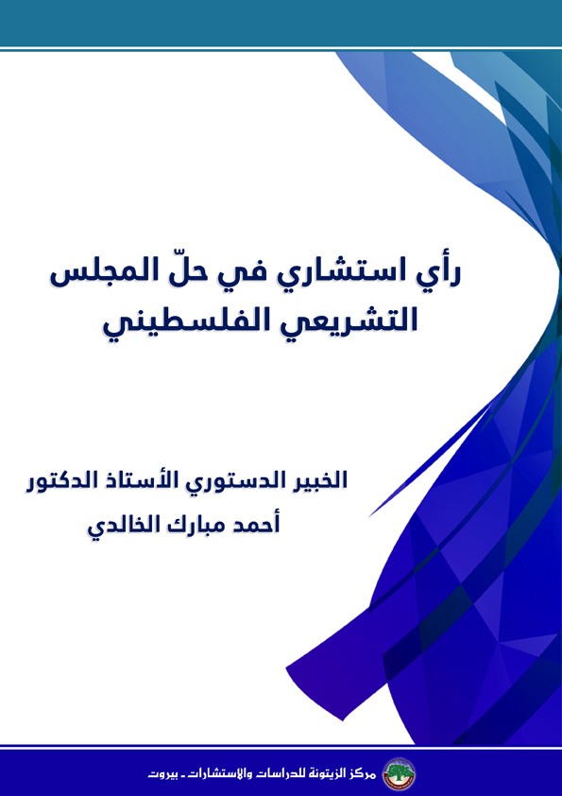
رأي استشاري في حلّ المجلس التشريعي الفلسطيني
مدى دستوريته وتداعياته السلبية ديموقراطياً ووطنياً بعد قرار المحكمة الدستورية بحله
أ. د. أحمد مبارك الخالدي

ماهية المجلس التشريعي المنتخب:
المجلس التشريعي هو المؤسسة الدستورية التي أنشأها القانون الأساسي (الدستور) الفلسطيني ليجسد المشاركة الشعبية الفلسطينية في الحياة السياسية العامة؛ بوضع القوانين التي تنظم أدوات الحكم، وإسناد السلطة للحكام الذين يختارهم الشعب، وتحديد اختصاصاتهم، لتنفيذ السياسات الوطنية لإدارة الكيان السياسي (الدولة)، كما يحدد إحكام مساءلتهم عن تنفيذها، كما ينظم الفصل الوظيفي بين السلطات العامة الثلاث؛ السلطة التشريعية، والسلطة التنفيذية، والسلطة القضائية، وكيفية التعاون بينها والرقابة المتبادلة لتجسد كلها مجتمعة كيان سياسي (دولة) واحد. فالشعب ينتخب مجلسه التشريعي (النيابي) لينوب عنه في التشريع بوضع القوانين المنظمة للحياة العامة والمشاركة في الحكم والرقابة على السلطة التنفيذية في تنفيذها لتلك القوانين، ولا يترك الأمر للسلطة التنفيذية لتكون هي الحاكم المطلق؛ تشرع وتنفذ وتأمر القضاء ليشرعن مخالفاتها للدستور والقوانين، فذلك يتنافى مع القواعد الأساسية للديموقراطية النيابية، التي أخذ بها القانون الأساسي الفلسطيني (دستور السلطة الفلسطينية). حيث جاء نص المادة الثانية من القانون الأساسي مؤكداً ذلك بقوله إن "الشعب مصدر السلطات، ويمارسها عن طريق السلطات التشريعية والتنفيذية والقضائية على أساس مبدأ الفصل بين السلطات على الوجه المبين في هذا القانون الأساسي".
وأكد القانون الأساسي على ذلك في المادة 5 منه، حيث قررت أن: "نظام الحكم في فلسطين نظام ديمقراطي نيابي يعتمد على التعددية السياسية والحزبية، وينتخب فيه رئيس السلطة الوطنية انتخاباً مباشراً من قبل الشعب، وتكون الحكومة مسؤولة أمام الرئيس والمجلس التشريعي الفلسطيني". وحددت المادة 36 من القانون الأساسي الفلسطيني المدة التي يجوز لرئيس السلطة البقاء فيها في رئاسة السلطة على النحو التالي: "مدة رئاسة السلطة الوطنية الفلسطينية هي أربع سنوات، ويحق للرئيس ترشيح نفسه لفترة رئاسية ثانية على أن لا يشغل منصب الرئاسة أكثر من دورتين متتاليتين".
ووفقاً للمادة 47 من القانون الأساسي الفلسطيني، فإن المجلس التشريعي هو السلطة التشريعية المنتخبة. وتمتد صلاحياته وفقاً للمادة 47 مكرر إلى حين انتخاب المجلس التشريعي الجديد، وأداء الأعضاء الجدد المنتخبين اليمين الدستورية. وحددت المادة 47 الفقرة الثالثة من القانون الأساسي مدة دورات الانتخاب للمجلس التشريعي كل أربع سنوات بالنص: "3- مدة المجلس التشريعي أربع سنوات من تاريخ انتخابه، وتجري الانتخابات مرة كل أربع سنوات بصورة دورية". ولم تحدد المادة 48 من القانون الأساسي أي قيد على الفترات التي يمكن لعضو المجلس التشريعي أن يرشح نفسه لها، وذلك مثل سائر نظم انتخاب الأعضاء للبرلمان في النظم الديموقراطية.
وما نصت عليه المادة 47 مكرر من أنه: "تنتهي مدة ولاية المجلس التشريعي القائم عند أداء أعضاء المجلس الجديد المنتخب اليمين الدستوري". هو من التعديلات التي أدخلها المجلس التشريعي السابق على المجلس الحالي، الذي كانت الأغلبية فيه لفتح ولم تكن حماس مشاركة في عضويته.
وبعد الانتخابات التشريعية الأخيرة التي أجريت في أوائل سنة 2006، وفازت فيها حماس بأغلبية مقاعد المجلس التشريعي، ورفضت فتح المشاركة في تشكيل الحكومة، ورهان البعض على فشل الحكومة التي ستشكلها حماس، وحسم حماس المواجهة مع أنصار فتح في غزة بقيادة دحلان، لم ينتظم المجلس التشريعي في الانعقاد، وتوقفت اجتماعاته المشتركة بين الضفة وغزة، حيث لم يدع المجلس للانعقاد، وبقي المجلس شبه معطل في الضفة وينعقد جزئياً في غزة.
وتعود الإشكالية في النظام الفلسطيني، التي أدت إلى تعليق اجتماعات المجلس التشريعي بشقيه في غزة والضفة مكتملاً، بالإضافة إلى رفض فتح التعامل مع نتائج الانتخابات، إلى الانحراف التشريعي للمجلس التشريعي السابق على المجلس التشريعي الحالي الذي حلته المحكمة الدستورية (والمحكمة نفسها محل جدل في دستوريها واستقلاليتها)، الذي وضع نظاماً داخلياً خالف فيه القانون الأساسي (الدستور) وبيان ذلك على النحو التالي:

مخالفة نظام المجلس التشريعي الداخلي للقانون الأساسي:
القانون الأساسي الفلسطيني في الفقرة الثانية من المادة 47 نصّ على أنه: "بما لا يتعارض مع أحكام هذا القانون، يتولى المجلس التشريعي مهامه التشريعية والرقابية على الوجه المبين في نظامه الداخلي".
وكذلك نصت المادة 51 من القانون الأساسي على أن "يقبل المجلس استقالة أعضائه، ويضع نظامه الداخلي وقواعد مساءلة أعضائه، بما لا يتعارض مع أحكام هذا القانون الأساسي، والمبادئ الدستورية العامة...".
وحصر القانون الأساسي الفلسطيني في المادة 52 صلاحية رئيس السلطة في علاقته بالدعوة لاجتماعات المجلس التشريعي فقط بعد انتخاب مجلس تشريعي جديد بأن "يفتتح رئيس السلطة الوطنية الفلسطينية الدورة العادية الأولى للمجلس، ويلقي بيانه". لأنه بعد انتخاب مجلس تشريعي جديد وقبل اجتماعه لا يكون له رئيس يدعوه للاجتماع فيدعوه رئيس السلطة (رئيس الدولة) وهو المعمول به في النظم المختلفة. ويجتمع المجلس أول اجتماع له برئاسة أكبر الأعضاء سناً حيث ينتخب المجلس في هذا الاجتماع الأول رئيساً ونائبين للرئيس وأميناً للسر، ذلك ما تنص عليه المادة 50 من القانون الأساسي بتقريرها أن: "ينتخب المجلس في أول اجتماع له رئيساً ونائبين للرئيس وأميناً للسر يكونون هيئة مكتب رئاسة المجلس...".

المخالفات في النظام الداخلي للمجلس للقانون الأساسي:
جاء نص المادة 16 من نظام المجلس التشريعي الداخلي بالمخالفة للقانون الأساسي بالنص على أن: "يعقد المجلس بدعوة من رئيس السلطة الوطنية دورته العادية السنوية على فترتين مدة كل منها أربعة أشهر، تبدأ الأولى في الأسبوع الأول من شهر آذار (مارس) والثانية في الأسبوع الأول من شهر أيلول [سبتمبر]، أو في دورة غير عادية بدعوة من رئيسه بناء على طلب من مجلس الوزراء أو من ربع أعضاء المجلس، فإذا لم يدع رئيس المجلس إلى مثل هذا الاجتماع يعتبر الاجتماع منعقداً حكماً بالمكان والزمان المحددين في طلب أعضاءه أو طلب مجلس الوزراء".
ويسجل على المادة 16 من النظام الداخلي مخالفتها للمادتين 51 و52 من القانون الأساسي:
- فالمادة 51 قيدت النظام الداخلي للمجلس بأن لا يتعارض مع القانون الأساسي الفلسطيني والمبادئ الدستورية العامة، فالمادة 16 من النظام الداخلي للمجلس التشريعي، سلبت اختصاص رئيس المجلس التشريعي ومنحته إلى رئيس السلطة بالمخالفة للقانون الأساسي، وقلصت صلاحيات رئيس المجلس التشريعي في الدعوة إلى دورة غير عادية للمجلس، وذلك بشرط أن يطلب مجلس الوزراء عقد اجتماع للمجلس في دورة غير عادية أو يطلب ذلك ربع أعضاء المجلس التشريعي.
- ونص النظام الداخلي للمجلس، إمعاناً منها في تقليص صلاحيات رئيس المجلس التشريعي أوردت حكماً في الدعوة لدورة غير العادية لاجتماع المجلس التشريعي: "أن الاجتماع ينعقد حكماً إذا لم يدع رئيس المجلس التشريعي المجلس للانعقاد في الموعد المحدد في طلب مجلس الوزراء أو ربع أعضاء المجلس". ولو أوردت المادة 16 من النظام الداخلي للمجلس التشريعي مثل هذا النص في حالة دورتي الانعقاد السنوية العادية للمجلس التشريعي (في آذار [مارس] وأيلول [سبتمبر])، لما تمكن رئيس السلطة من تعليق انعقاد المجلس التشريعي لما يزيد عن عقد من الزمن لأسباب سياسية.
- كذلك خالفت المادة 16 من النظام الداخلي للمجلس القانون الأساسي ما نصت عليه المادة 52، التي حصرت اختصاص رئيس السلطة في أن يفتتح الدورة العادية الأولى للمجلس، واستبدلت ذلك بأن جعلت انعقاد المجلس معلق بدعوة رئيس السلطة له بنصها على: "يعقد المجلس بدعوة من رئيس السلطة الوطنية دورته العادية السنوية على فترتين، مدة كل منها أربعة أشهر، تبدأ الأولى في الأسبوع الأول من شهر آذار (مارس) والثانية في الأسبوع الأول من شهر أيلول [سبتمبر]...".
- لم تكتف المادة 16 من النظام الداخلي بما نصت عليه المادة 52 من القانون الأساسي، من أن رئيس السلطة يدع المجلس للافتتاح في الدورة العادية الأولى بعد انتخاب المجلس الجديد، بل أضافت حكماً جديداً مخالفاً للقانون الأساسي، وأسندت إلى رئيس السلطة اختصاصاً جديداً لم يرد في القانون الأساسي الذي حدد اختصاصات الرئيس بموجب المادة 38 من القانون الأساسي: "يمارس رئيس السلطة الوطنية سلطاته ومهامه التنفيذية على الوجه المبين في هذا القانون". لكن النظام الداخلي عدل القانون الأساسي، وأعطى رئيس السلطة الاختصاص وحده، في دعوة المجلس التشريعي للانعقاد في دورتيه السنوية والعادية في آذار/ مارس وأيلول/ سبتمبر.
وهناك فرق بين الدورة العادية الأولى التي تكون بعد انتخاب مجلس تشريعي جديد، وبين الدورة العادية السنوية، والتي تنظم انعقاد المجلس في دوراته العادية طوال مدة ولايته.
وتأخذ الدساتير في الديموقراطيات المختلفة بجعل الدعوة لانعقاد المجلس النيابي (التشريعي أو البرلمان أو مجلس الأمة وهي تسميات مختلفة للمجالس المنتخبة المختصة بالتشريع) في الدورة العادية الأولى لرئيس الدولة، أما الدعوات للانعقاد في الدورة العادية السنوية فلرئيس المجلس، وتنعقد حكماً في الزمان والمكان المحددين. ونذكر على سبيل المثال الدستور المصري (المادة 101)، والدستور الأردني (المادة 78)، والدستور الجزائري (المادة 118)، والدستور التونسي (الفصل الثاني)، والدستور الموريتاني (المادة 53)، وهو ما أخذ به مشروع الدستور الفلسطيني (المادة 142 و145).
- كذلك خالفت المادة 115 من النظام الداخلي للمجلس التشريعي ما نصت عليه المادة 118 من القانون الأساسي، وتوضيح ذلك:
جاء في نص المادة 115 من النظام الداخلي للمجلس التشريعي: "... يلغي هذا النظام أية تشريعات أو أنظمة بهذا الصدد كانت سارية المفعول في فلسطين قبل صدوره". وهذا الحكم خالف نص المادة 118 من القانون الأساسي التي تقرر: "فيما لا يتعارض وأحكام هذا القانون الأساسي المعدل تظل سارية القوانين واللوائح والقرارات المعمول بها في فلسطين قبل العمل بهذا القانون إلى أن تعدل أو تلغى وفقاً للقانون".
وإذا لم تكن هناك إشكالية في أن يعدل النظام الداخلي للمجلس نظاماً داخلياً أو لائحة أو قرارات، فإن النظام الداخلي للمجلس لا يمكنه دستورياً أن يلغي قانوناً يعلوه في التدرج التشريعي.
وهكذا، فإن النظام الداخلي للمجلس التشريعي قد خالف القانون الأساسي، بأن عدل بإضافة أحكام إلى القانون الأساسي بالمخالفة لأحكام المادة 120 من القانون الأساسي التي تنص على أن: "لا تعدل أحكام هذا القانون الأساسي المعدل إلا بموافقة أغلبية ثلثي أعضاء المجلس التشريعي الفلسطيني".
وكما بينا أن النظام الداخلي بمخالفته للقانون الأساسي رهن انعقاد المجلس التشريعي بدعوة من رئيس السلطة الوطنية الفلسطينية، الذي لأسباب سياسية أهمها اختلاف توجهه السياسي المعتمد على مهادنة الاحتلال ورفض الكفاح المسلح والمقاومة غير السلمية والإيمان بالمفاوضات السلمية فقط كسبيل لاسترداد حقوق محدودة للشعب الفلسطيني، لذلك لم يدع رئيس السلطة المجلس التشريعي للانعقاد منذ حوالي 11 عاماً منذ 2007، مما أدى إلى تعطيل السلطة التشريعية بمعنى أن الحل كان بيد رئيس السلطة بأن يدع المجلس التشريعي للانعقاد لا أن يبحث عن حيلة قانونية غير دستورية لحل مجلس منتخب من الشعب ويشكل جوهر النظام السياسي الفلسطيني.
وقد ترتب على ذلك أن أصبح النظام السياسي الفلسطيني أكثر تطرفاً وبعداً عن الديموقراطية التي من أهم أسسها الفصل بين السلطات وأكثر قرباً من النظم الشمولية، وصارت بعض النظم الملكية أكثر تقدماً منه: فمثلاً المادة 78 من الدستور الأردني في الفقرة الثانية منها تنص على أنه: "إذا لم يدع مجلس الأمة إلى الاجتماع بمقتضى الفقرة السابقة (التي نصت على أن يدعو الملك مجلس الأمة للانعقاد في دورته العادية في اليوم الأول من تشرين الأول [أكتوبر]) فيجتمع من تلقاء نفسه كما لو كان قد دعى بموجبها".
وبدلاً من أن يدع رئيس السلطة المجلس التشريعي للانعقاد، وهو الذي أعطاه النظام الداخلي للمجلس التشريعي إمكانية دعوة المجلس التشريعي للانعقاد، تعالت أصوات في فتح لاستخدام المناداة بحل المجلس التشريعي أداة في الصراع على السلطة، وصل الأمر إلى طلب المجلس الثوري لفتح من المجلس الوطني ورئيس السلطة الوطنية أن يحل المجلس التشريعي، وذلك بالرغم من أن غالبية القانونيين أكدوا أنه لا يجوز حلّ المجلس التشريعي وفقاً للقانون الأساسي الفلسطيني.
يدعم الرأي بعدم جواز حل المجلس التشريعي أن النظم الدستورية المقارنة تدعم موقفهم هذا، حيث الوضع فيها يتمثل في اتجاهين:
الأول: من النظم الدستورية ما ينص على إمكانية حلّ المجلس التشريعي (النيابي أو التشريعي بتسمياته المختلفة) مع الرجوع إلى الشعب، لإعادة انتخاب مجلس جديد مثل الدستور الأردني في المادة 73 منه.
الثاني: ونظم دستورية أخرى عديدة لا تنص على إمكانية حلّ البرلمان (المجلس النيابي) مثل الدستور الأمريكي. وإجراء الانتخابات هي الوسيلة الوحيدة لتجديد المجلس النيابي.
والوضع في القانون الأساسي في الظروف العادية لا نجد نصاً على إمكانية حلّ المجلس التشريعي، والوضع فيه هو ما جاء في نص المادة 47 مكرر من القانون الأساسي من بقاء ولاية المجلس التشريعي إلى حين انتخاب مجلس تشريعي جديد وأداء أعضاء المجلس الجديد اليمين الدستورية. وحتى في الظروف الاستثنائية جاء نص المادة 113 من القانون الأساسي بالآتي "لا يجوز حلّ المجلس التشريعي الفلسطيني أو تعطيله خلال فترة حالة الطوارئ أو تعليق أحكام هذا الباب".
ولا يجوز تعديل هذه الأحكام إلا وفق ما نصت عليه المادة 120، التي قررت أن لا تعدل أحكام هذا القانون الأساسي المعدل إلا بموافقة أغلبية ثلثي أعضاء المجلس التشريعي الفلسطيني.
لذلك لجأت السلطة الفلسطينية في رام الله إلى استخدام المحكمة الدستورية لحل المجلس التشريعي، فزجت بالمحكمة الدستورية في خضم الصراع على السلطة، وجعلت المحكمة الدستورية تتصدى للفصل في أمر ليس من اختصاصاتها التي حددتها المادة 103 من القانون الأساسي الفلسطيني التي جاء نصها كالاتي:
1. تشكل محكمة دستورية عليا بقانون وتتولى النظر في:
- دستورية القوانين واللوائح أو النظم وغيرها.
- تفسير نصوص القانون الأساسي والتشريعات.
- الفصل في تنازع الاختصاص بين الجهات القضائية وبين الجهات الإدارية ذات الاختصاص القضائي.
2. يبين القانون طريقة تشكيل المحكمة الدستورية العليا والإجراءات الواجبة الاتباع، والآثار المترتبة على أحكامها.
وقد جاء قانون المحكمة الدستورية العليا رقم 3 لسنة 2006 مخالفاً لنص المادة 103 من القانون الأساسي، وأضاف واستبدل أحكاماً بالمخالفة للقانون الأساسي، وكرر قرار رئيس السلطة بقانون رقم 19 لسنة 2017 النص على مخالفة القانون الأساسي، حيث عدلت المادة 12 من القرار بقانون في حكم المادة 103 من القانون الأساسي مرة أخرى، وعدل قرار رئيس السلطة بقانون في قانون المحكمة الدستورية وأضافت الحكم التالي:
تعدل الفقرة 2 من المادة 24 من القانون الأصلي لتصبح على النحو الآتي:
- تفسير نصوص القانون الأساسي.
- تفسير التشريعات إذا أثارت خلافاً في التطبيق، وكان لها من الأهمية ما يقتضي تفسيرها.
- الفصل في تنازع الاختصاص بين السلطات.
وتكررت مخالفة قرار رئيس السلطة بقانون في المواد 13 و14 للقانون الأساسي، ومع كل تلك المخالفات للقانون الأساسي ليس للمحكمة الدستورية أن تحل المجلس التشريعي، فقانون المحكمة الدستورية وقرار رئيس السلطة بتعديل اختصاصات المحكمة الدستورية، وإضافة اختصاصات جديدة لها بتفسير القانون الأساسي وسائر التشريعات، لا يجعلها تختص بتفسير نصّ صريح كنص المادة 47 مكرر الذي جاء صريحاً بصفة قاطعة لا تقبل تأويل أو تفسير على النحو التالي:
"تنتهي مدة ولاية المجلس التشريعي القائم عند أداء أعضاء المجلس الجديد المنتخب اليمين الدستوري".
وهكذا، فإن قرار المحكمة الدستورية بحل المجلس التشريعي غير دستوري وغير مشروع قانوناً، وهي غير مخولة بإنهاء ولاية المجلس التشريعي التي نصّ القانون الأساسي إلى امتدادها إلى حين انتخاب مجلس تشريعي جديد وأداء أعضاءه اليمين الدستورية، كما أن المحكمة الدستورية تجاوزت في منح نفسها الاختصاص بتحديد موعد الانتخابات القادمة. وهذا القرار يأتي في سياق تغيرات جذرية في طبيعة السلطة الفلسطينية بتأثير بما يجري في المحيط الإقليمي والدولي.

تداعيات حلّ المجلس التشريعي:
من المؤكد أن حل المجلس التشريعي سيترتب عليه تداعيات خطيرة مثل:
- إلغاء الأساس القانوني للسلطة الوطنية ككل.
- انتكاسة وتراجع للتجربة الديموقراطية الفلسطينية بوأد التجربة في مهدها.
- العودة إلى انفراد فرد أو فصيل بتقرير حجم الحقوق في المشروع الوطني الفلسطيني.
- تحويل الانقسام إلى انفصال الضفة عن غزة.
- ضياع إمكانية توحيد الشعب الفلسطيني في مشروع وطني فلسطيني لتحقيق التحرر واسترداد الحقوق الوطنية الفلسطينية.
إن حلّ المجلس التشريعي الفلسطيني، بالخروج على أحكام القانون الأساسي وبدون التوافق فلسطينياً على إجراء انتخابات تشريعية ورئاسية وتوافق على برنامج وطني في الصراع مع المحتل لاسترداد الحقوق الوطنية، سيؤدي إلى إلغاء الأسس القانونية التي تبرر مشروعية السلطة، لأن المخالفات المتكررة للقانون الأساسي تجعله لا قيمة له وملغى عملياً، الأمر الذي يشكل انتكاسة لتجسيد الكيانية الفلسطينية والتجربة الديموقراطية الوليدة، التي لم تترسخ بعد لدى أجهزة السلطة ولدى أفراد الشعب الفلسطيني.
كذلك إن حلّ المجلس التشريعي وفق ما تمّ حتى الآن، بدون توافق بين قوى الشعب الفلسطيني الفاعلة، سيؤدي إلى فقدان منظمة التحرير لذراع مهم في العمل في الداخل الفلسطيني، خصوصاً إذا رفض الاحتلال السماح بإجراء انتخابات تشريعية ورئاسية، لخشيته من نتائج الانتخابات التي قد تأتي بمشروع وطني فلسطيني لا يرضى عنه الاحتلال.
إن حلّ المجلس التشريعي وإجراء انتخابات في الضفة فقط سيؤدي إلى فقدان السلطة التي ستسفر عنها الانتخابات وحتى منظمة التحرير الفلسطينية شرعية تمثيلها للكل الفلسطيني في الوطن والمهجر والشتات.
وإن حلّ المجلس التشريعي وتحويل صلاحياته إلى المجلس الوطني الفلسطيني، الذي بدوره فوض المجلس المركزي للمنظمة باختصاصاته في اجتماع المجلس الوطني الأخير في رام الله، سيؤدي إلى تحويل منظمة التحرير إلى سلطة تحت الاحتلال، خصوصاً وأن الاعتراف الدولي بدولة فلسطين تحت الاحتلال أمر غير مضمون في ظلّ الانقسام الفلسطيني والانحياز والتعصب الدولي لطرف الاحتلال الإسرائيلي.
كذلك حلّ المجلس التشريعي يترتب عليه هدم وجود المجلس المركزي للمنظمة، ذلك أنه قانونياً وسياسياً يترتب على الحل للمجلس أن نواب المجلس التشريعي، الذين هم بصفتهم هذه يعتبروا نواب في المجلس الوطني، سيفقدون عضويتهم في المجلس الوطني والمجلس المركزي للمنظمة لفقدانهم صفة العضوية في المجلس التشريعي مع حلّ هذا المجلس، وبالتالي يصبح وجود المجلس المركزي للمنظمة في مهب الريح.

وفي الختام، إن حلّ المجلس التشريعي غير مشروع دستورياً ووطنياً وقفزة إلى المجهول، خصوصاً إذا لم يتم التوافق بين قوى الشعب الفلسطيني الفاعلة على الأرض على إجراء انتخابات تشريعية ورئاسية، فضلاً عما يترتب عليه عملياً من إلغاء للقانون الأساسي الفلسطيني، بما يتضمنه من أحكام قانونية تنظم تداول السلطة ديموقراطياً وسلمياً التي تشكل الضمانة من أن تنهار السلطة وتعم الفوضى. وما سيؤدي إليه من تقليص المنظمة عملياً في المجلس المركزي، ودمج المجلس في السلطة أو يحل محلها ويحول المنظمة من تمثيلها للشعب الفلسطيني لتصبح على الأكثر تمثل الفلسطينيين في الضفة فقط تحت الاحتلال الإسرائيلي، وتحويل الانقسام بين الضفة وغزة إلى انفصال تام، وفي المجمل هذه الخطوة ستفقد الشعب الفلسطيني قدراً كبيراً من العمل في سبيل التحرير والعودة وتقرير المصير، وقد أثبتت الأحداث للمفاوضات خلال ما يزيد عن عقدين أن الاحتلال لن يعيد أي من الحقوق الأساسية للشعب الفلسطيني في العودة وتقرير المصير.

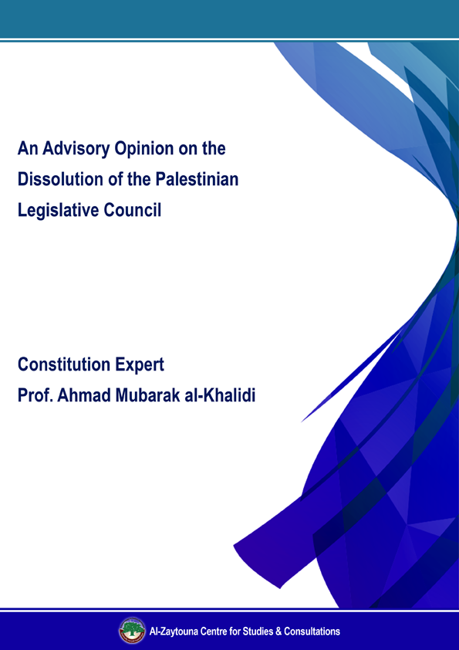

أستاذ القانون الدستوري، وعميد كلية القانون بجامعة النجاح (سابقاً)، ورئيس لجنة صياغة مشروع الدستور الفلسطيني.

